Polen de Geschiedenis
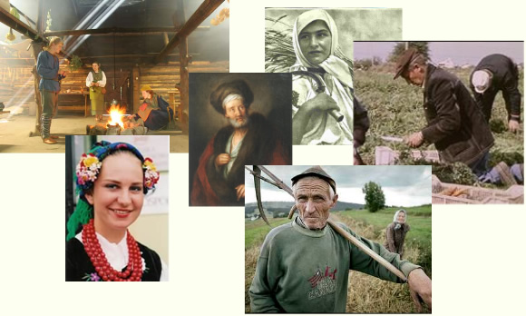

De Bevolking van Polen
Bevolking van Polen
Samenstelling en spreiding
De bevolking bestaat voor ongeveer 98% uit Polen (vóór de Tweede Wereldoorlog 65%).
In de provincie Śląsk bevindt zich een aanzienlijke Duitse minderheid. Verder zijn er in de regio Gdańsk de Kasjoeben.
Ook zijn er nog Wit-Russische, Oekraïnse, Russische, Litouwse, Tsjechische, Slowaakse, en Griekse minderheden alsmede zigeuners.
In de periode 1985-1995 bedroeg de gemiddelde bevolkingstoename 0,4%. In 2009 was het geboortecijfer 10,1 per 1000 inwoners; het sterftecijfer bedroeg in 2009 9,9 per 1000 inwoners.
Ongeveer 68% van de bevolking woont in steden; de grootste steden zijn: Warschau, Lódz, Kraków, Wroclaw, Poznan en Gdansk.
Taal
De officiële taal is het Pools; de minderheden spreken hun eigen talen. Naast deze talen, hebben veel Polen en vooral de jongeren zich na de omwenteling een tweede taal eigen gemaakt, t.w. het Engels, Duits.
Onder de ouderen wordt al tweede taal veel het Russische en Duits gesproken hoewel de laatste taal geen favoriet is.
Religie
Ongeveer 95% van de bevolking is geregistreerd Rooms-Katholiek; 1,5% behoort tot de Russisch-Orthodoxe Kerk; 1,0% is protestants, van wie de meeste lutheranen. Verder zijn er zo’n ca. 80 000 oud-katholieken.
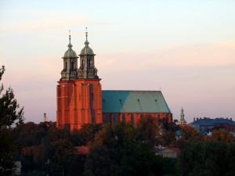
Het aantal joden – in 1939 nog 10% van de bevolking – bedroeg in 1993 nog slechts 1300 maar is in de 21e eeuw weer stijgende.
Johannes de Doper Kathedraal in Gniezn
De Rooms-Katholieke Kerk is georganiseerd in de aartsbisdommen Gniezno, Kraków, Poznan, Warschau en Wroclaw, plus twee aartsbisdommen buiten het Poolse grondgebied; Lwow en Vilnius, en 21 bisdommen.
Primaat van Polen is de aartsbisschop van Warschau en Gniezno (het oudste bisdom).
Tijdens het communistische regime bloeide de kerk tegen de verdrukking in.
In 1950, 1956 en 1972 sloten kerk en staat overeenkomsten, waarbij de kerk het regime aanvaardde en de staat garanties gaf voor het kerkelijk bestuur en het Katholieke onderwijs.
Het bezoek van paus Johannes Paulus II aan zijn vaderland in juni 1979 versterkte de positie van de kerk ten opzichte van de overheid.
In mei 1989 werd een nieuw akkoord bereikt, waarbij de kerk volledig wettelijk erkend werd. In het akkoord werden de onafhankelijkheid van de kerk en de vrijheid van godsdienst vastgelegd. Bovendien kreeg de kerk recht op eigen scholen en media.

